CREACIÓN DE LA CUENTA GitHub

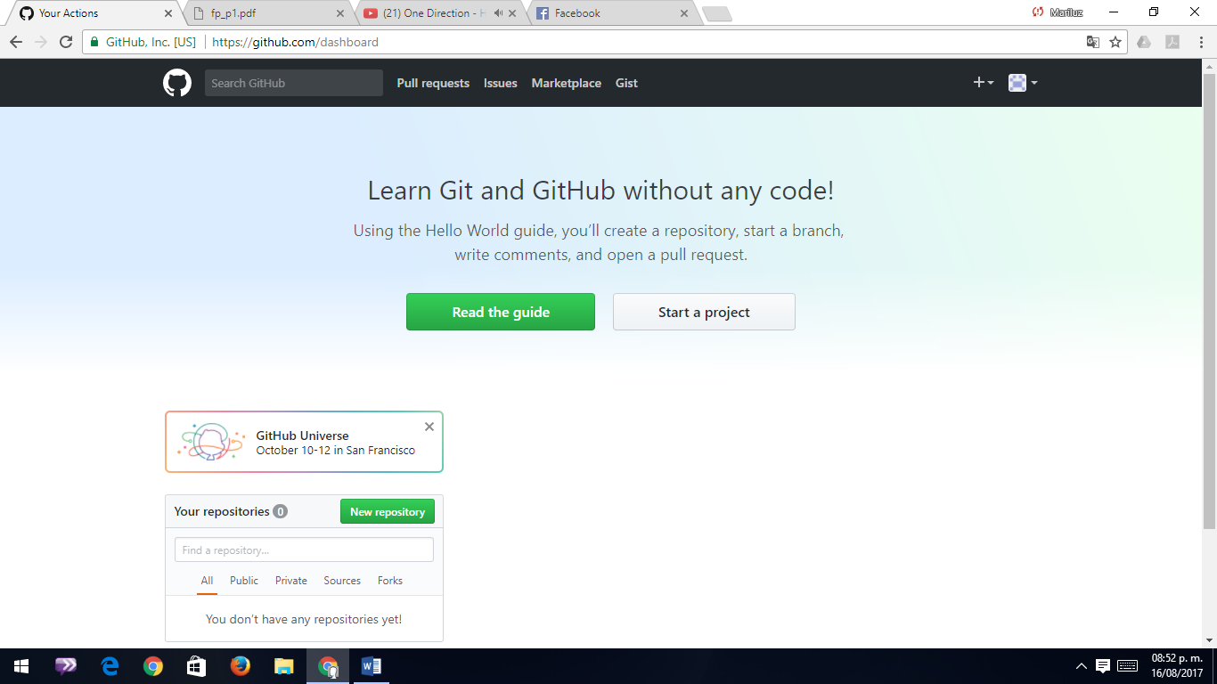

CREACIÓN DE UN ARCHIVO/ PÁGINA PRINCIPAL

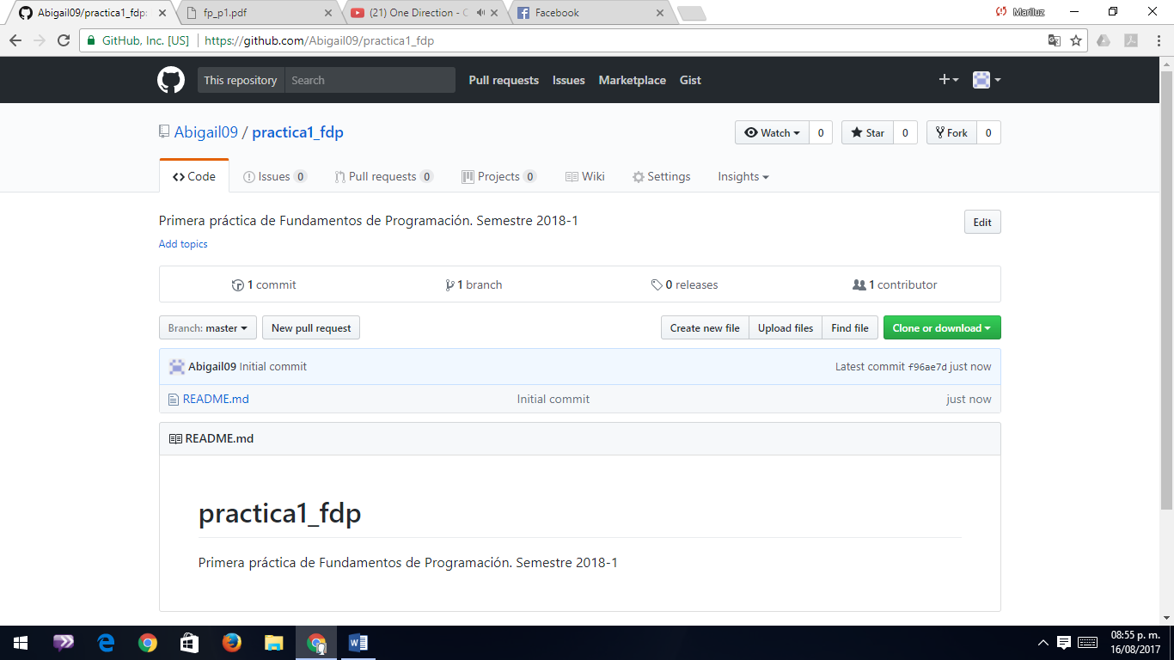

CREACIÓN DE ARCHIVOS: DATOS, ESCUDOS.

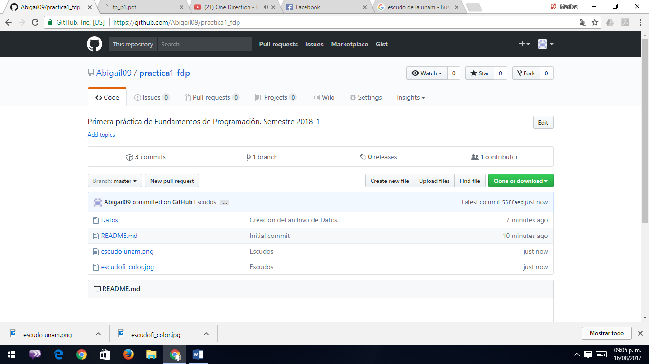

COMMITS DE LOS ARCHIVOS CREADOS.

